1. **Descrierea Domeniului de Studiu / EXEMPLU/**

***Considerente Generale***. Obiectele de mobilier au fost, sunt şi vor fi prezente mereu în viaţa omului. Ele scot în evidenţă relaţiile sociale, relaţiile economice, obiceiurile şi modul de viaţă al societăţii omeneşti dintr-o anumită perioada de evoluţie şi dezvoltare. Ele sunt în acelaş timp şi un indicator al bunăstării sociale al cetăţenilor unei ţări, indicatori care reflectă nivel ei.

Producerea obiectelor de mobilier sunt strans legate de arhitectură, în funcţie de aceasta obiectele de mobilier s-au şi dezvoltat. Mediul în care omul traieşte şi îşi desfăşoară activitatea este rezultatul acţiunii combinate a mai multor factori, dintre care obiectele de mobilier joacă un rol foarte important în crearea micromediului înconjurător, deoarece marea majoritate a timpului petrecut de oameni are loc în spaţiul unde ei activează, trăiesc sau se odihnesc.

Drumul parcurs de evoluţia mobilei în decursul timpurilor este paralel cu cel al arhitecturii, amândouă fiind legate de apariţia de noi materiale, de progresul tehnic şi de nevoile oamenilor mereu în schimbare.

**„Activitatea de aprovizionare cu materie primă” în cadrul managementului unei firme de producere a mobilei -**  presupune următoarele:

1. ***calculul necesarului de achiziţionări de materie primă*** ( în funcţie de un plan explicit de producere , de stocurile existente şi de consumurile de materie primă pe produse în conformitate cu nomenclatorul de produse).
2. ***activitatea contractare/achiziţionare de materie primă***, prin care se urmăreşte acoperirea necesarului pentru realizarea produselor, astfel încât să existe o ritmicitate în procesul de lucru. Prin studii asupra furnizorilor posibili, asupra condiţiilor sau restricţiilor de colaborare, se aleg furnizorii şi se perfectează un act numit "tranzacţie" ( prin care furnizorii se obligă să trimită obiectele contractate în cantitatea cerută şi la termenul determinat de părţi, în conformitate cu obligaţiunile financiare ale părţilor).
3. ***gestiunea stocurilor de materie primă,*** care se efectuează prin înregistrarea intrărilor şi ieşirilor de materie primă în/din depozite. Această activitate permite determinarea în orice moment ce materiale sunt în ce depozite , precum şi gradul lor de utilitate.
4. ***monitorizarea procesului de aprovizionare cu materie primă***, care se execută comparând ceea ce s-a contractat cu ceea ce s-a livrat pentru a se vedea diferenţele. Or, în acest caz sunt posibile evaluările capacităţilor reale de producere a firmei respective, ceea ce permite planificarea ritmică a prceselor de producere ş.a.m.d.
5. ***monitorizarea procesului de utilizare a materiei prime***, care se execută în baza evaluării volumului ei utilizat de fiecare subdiviziune implicată în procesul de producere. ( în funcţie de planul explicit de producere, de procesele tehnologice şi de consumurile de materie primă pe produse în conformitate cu nomenclatorul de produse).

***În funcţie de tipul de mobilă fabricată***, clienţii firmei pot fi persoane fizice sau juridice. În cazul mobilierului de comandă, majoritatea cumpărătorilor sunt persoane fizice. Pentru a acoperi cererea nesatisfacuta de către acestea, au apărut  o serie de fabrici mici, axate în special pe mobilier de comandă, acestea având avantajul flexibilităţii în producţie şi al costurilor şi implicit al preţurilor mai mici.

Pentru eficientizarea activităţii de management a unei astfel de firme, este necesară proiectarea unei Baze de Date (BD) şi elaborarea respectivă a Aplicaţiei-Software de gestionare a ei, care sa prezinte suportul de date pentru obţinerea informaţiei necesare procesului decizional în dirijarea a firmei menţionate, pe dimensiunea **„Activitatea de aprovizionare cu materie primă”,** fără de care procesul de producere şi viabilitatea ei nu pot fi concepute.

Gestionarea informaţiilor cu referire la domeniul dat de studiu se va face centralizat în baza Aplicaţiei-Software, prin obţinerea unor Rapoarte - Ieşiri informaţionale, Interogări şi Servicii immediate, care vor pune în evidenţă informaţia necesară privind activitatea firmei menţionate.

1. **Elaborarea schemei modelului conceptual al Domeniului de Studiu exprimat prin subdomenii/entități**

**/EXEMPLU/**

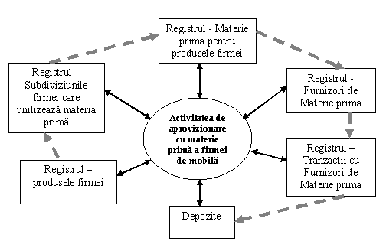

1. **Descrierea Modelului Conceptual al Domeniului de Studiu exprimat prin subdomenii/entități**

* **Iesiri informaţionale (NU MAI PUȚIN DE 5)**

**/EXEMPLU/**

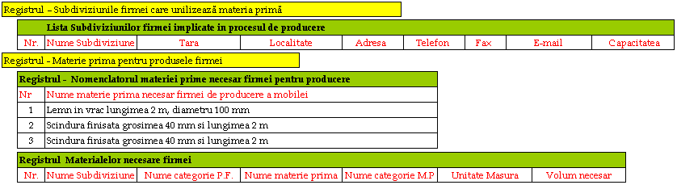

* **Interogări (NU MAI PUȚIN DE 5)**

**/EXEMPLU/**

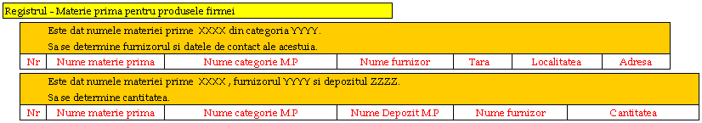

* **Servicii (NU MAI PUȚIN DE 5)**

**/EXEMPLU/**

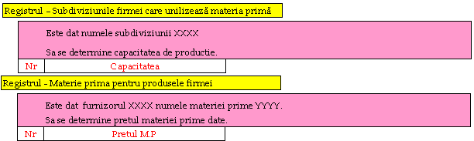

1. **Identificarea restricţiilor sarcinii**

Numarul categoriilor de produse ≤10

Numarul produselor în interiorul unei categorii ≤ 20

Numarul de materie primă ≤ 10000

Tipurile de produse finite ≤ 20

1. **Elaborarea Schemei legăturilor între obiectele subdomeniilor/entităților**

**/EXEMPLU/**

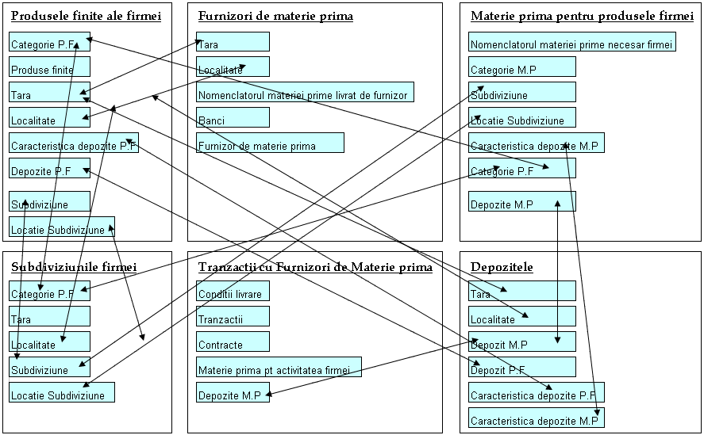

1. **Schema modelului logic al BD pentru soluționarea problemei formulate.**

**/EXEMPLU/**

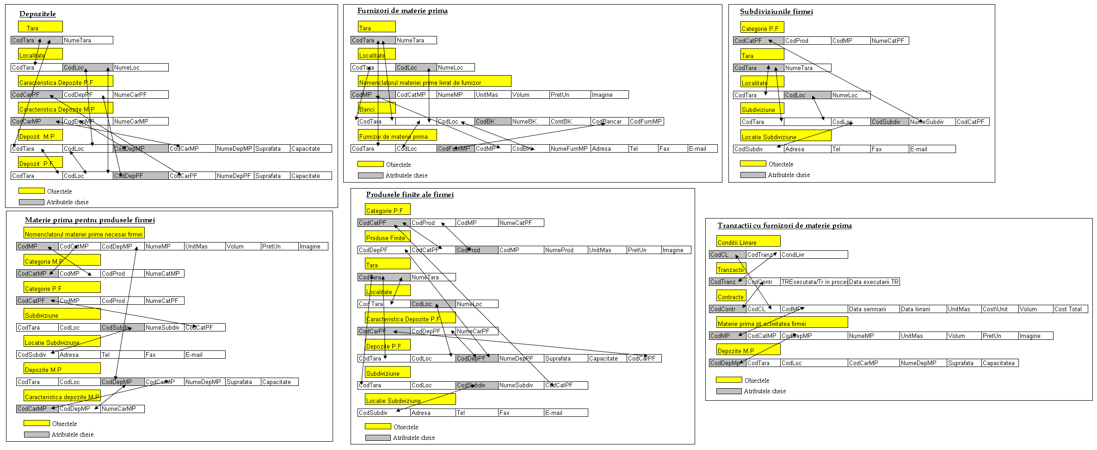

1. **Modelul Logic al problemei. Prezentarea schemei ER**

**/EXEMPLU/**

Schema ER prezintă optimizarea legăturilor între atributele sub-obiectelor obiectelor Domeniului de Studiu, adică le prezintă într-un mod care nu dublează sub-obiectele

